# UNIVERSIDAD AUTÓNOMA DE ZACATECAS

**“**Francisco García Salinas”



Unidad Académica de Ingeniería Eléctrica

Programa de Ingeniería en Computación.

Laboratorio de Circuitos Eléctricos.

**Pre-reporte No. 6**

**Análisis de Nodos de C.D. Mariana Estefania Barcenas Rodriguez**

**5°B**

# I. Pre-reporte

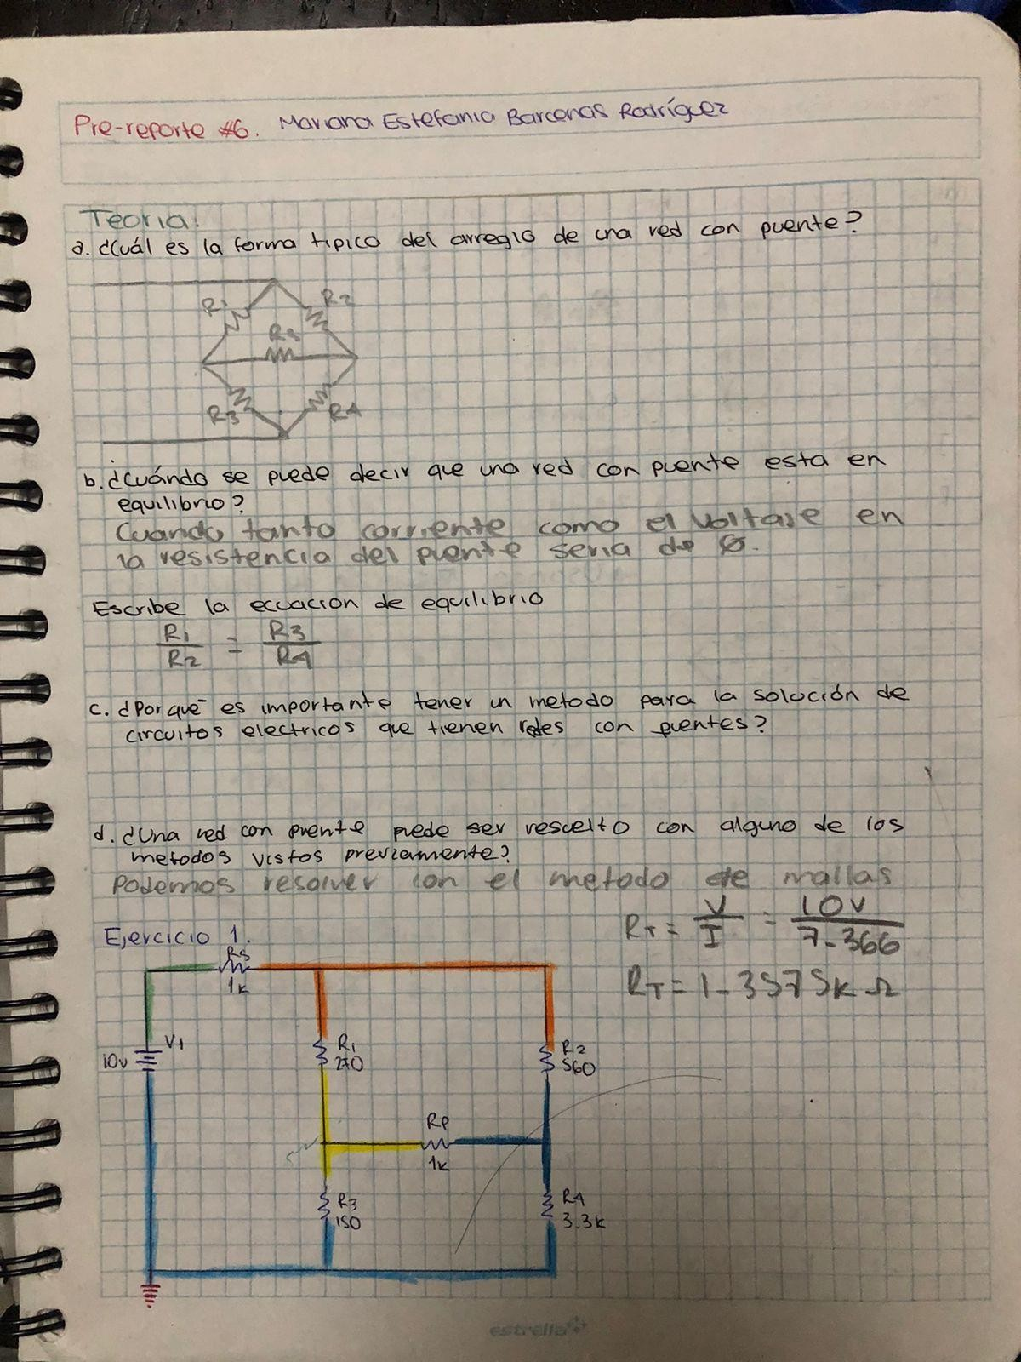

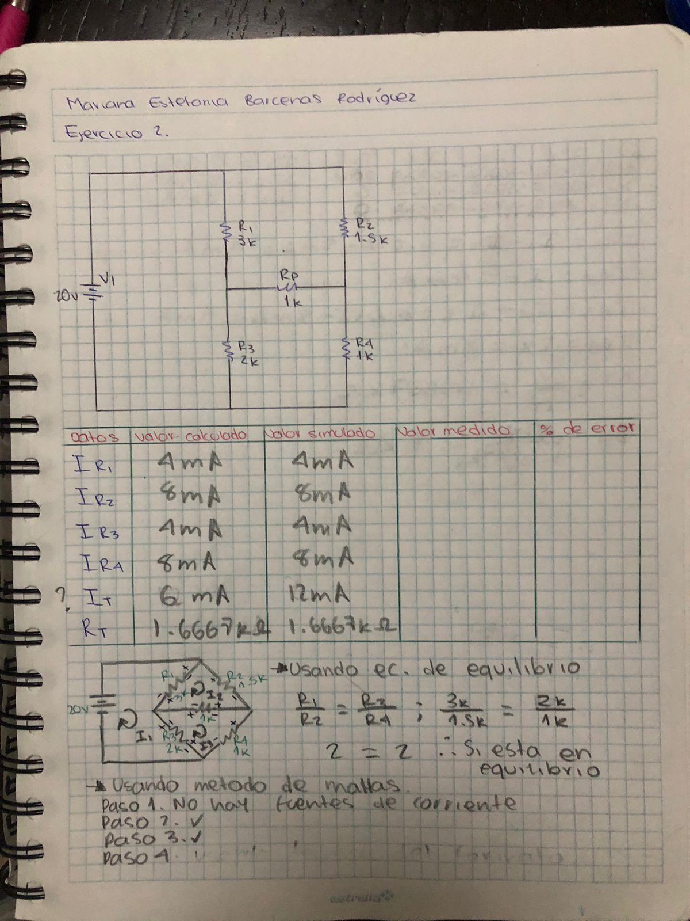

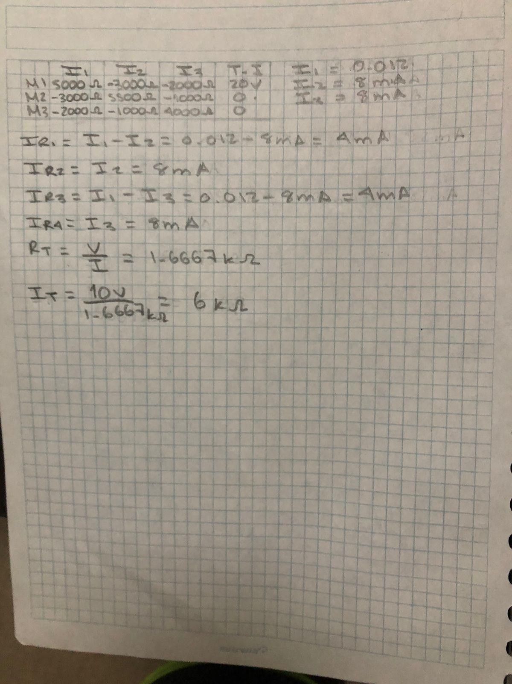

**SIMULACIONES EJERCICIO 1**

# EJERCICIO 2

